Einleitung

https://youtu.be/DHJRcQD3ggk

Aufgabe 1 – Binäre Magie zum Nachmachen
Jeder Schüler bekommt ein Kärtchen und schreibt auf die eine Seite ein X und auf die andere Seite ein O. Dann werden 16 Kärtchen so aufgelegt, dass sie ein Quadrat bilden, bei dem jeweils 4 Karten in einer Reihe bzw. Spalte liegen.
quadrat1
Anschließend legt der Lehrer noch 10 Kärtchen dazu.
quadrat2
Der Lehrer stellt sich so, dass er die Kärtchen nicht sieht. Ein Schüler/Eine Schülerin dreht ein Kärtchen um. Der Lehrer kann nun herausfinden, welches Kärtchen umgedreht worden ist. Wie funktioniert dieser Trick?
Binärmagie Info Link/URL
Binärmagie Film Link/URL
Teste, ob Du den Trick verstanden hast!

Aufgabe 2 – EAN-Code Prüfziffer
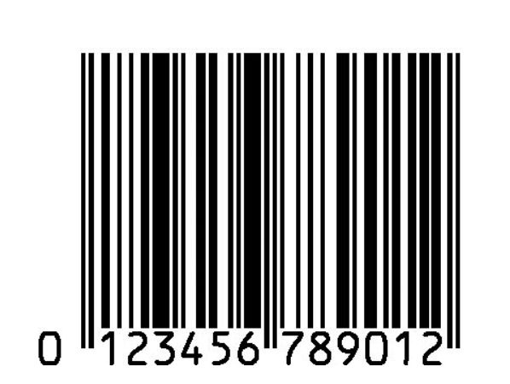
Prüfziffern werden dazu verwendet um Übertragungsfehler von Daten festzustellen.
Die Prüfziffer der EAN-Nummern (13. Ziffer) berechnet sich, indem man die ersten zwölf Ziffern abwechselnd mit 1 und 3 multipliziert (links mit 1 anfangen) und diese Produkte summiert. Die Prüfziffer ist die Differenz der Summe zum nächsten Vielfachen von 10. Falls die Summe durch 10 teilbar ist, ist die Prüfziffer die 0.
Beispiel: 978381582086[?] 9·1 + 7·3 + 8·1 + 3·3 + 8·1 + 1·3 + 5·1 + 8·3 + 2·1 + 0·3 + 8·1 + 6·3 = 9 + 21 + 8 + 9 + 8 + 3 + 5 + 24 + 2 + 0 + 8 + 18 = 115 115 + 5 = 120 Þ Prüfziffer: 5
Suche im Internet nach einer EAN-Nummer und überprüfe, ob die Prüfziffer obiger Berechnung entspricht. Scanne mit deinem Smartphone den Code und ermittle das zum Code gehörende Produkt.
Gestalte mit einem Tabellenkalkulatioinsprogramm ein Rechenblatt, mit dem du die Prüfziffer berechen kannst.
Prüfziffer Euroschein Link/URL
Tabellenkalkulationsdatei bitte hier abgeben!

Zusatz – Sozialversicherungsnummer, Kreditkarte
Zusatzaufgabe 1:
Recherchiere im Internet, wie die Berechnung der Prüfziffer bei der Sozialversicherungsnummer funktioniert. Rechne in einer Tabellenkalkulation deine eigene Sozialversicherungsnummer nach und gib die Datei ab.
Zusatzaufgabe 2:
Recherchiere im Internet, wie die Berechnung der Prüfziffer bei einer Kreditkarte (Bankomatkarte) funktioniert. Rechne in einer Tabellenkalkulation die Prüfziffer einer Kreditkarte nach.

